ЛЕКСИЧЕСКАЯ ТЕМА:

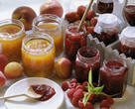

Существительные: яблоко, груша, банан, лимон, апельсин, мандарин, персик,
абрикос, слива, виноград, ананас, гранат, киви, грейпфрут, авокадо, манго,
кокос, вишня, смородина, клубника, черешня, облепиха, ежевика,
жимолость, крыжовник, барбарис.

Прилагательные: абрикосовый, ананасовый, апельсиновый, ароматный, лимонный,
нежный, садовый, сахарный, сочный, фруктовый, яблочный.

Глаголы: зреть, наливаться, расти, созревать, цвести, зреть, плодоносить, зацветать,
отцветать, вырасти, дозревать.

Раз, два, три, четыре, (Сжимать-разжимать пальцы в кулаки.)
пять —
Будем фрукты собирать. (Имитировать срывание фруктов.)
На деревьях (Поднять ладони вверх с широко расставленными
мандарины, пальцами — «деревья»; соединить указательный
палец правой руки с большим.)
Сливы, груши, (Последовательно соединять пальцы с большим на
апельсины, левой руке.)
Киви, яблоки, гранат,
Ах, какой чудесный сад! (Хлопнуть в ладоши, развести руки в стороны;
пальцы сжаты в кулаки, поднять большие пальцы
вверх.)

- «Измени по образцу»:
Образец: сок из: абрикосов (какой?) – абрикосовый
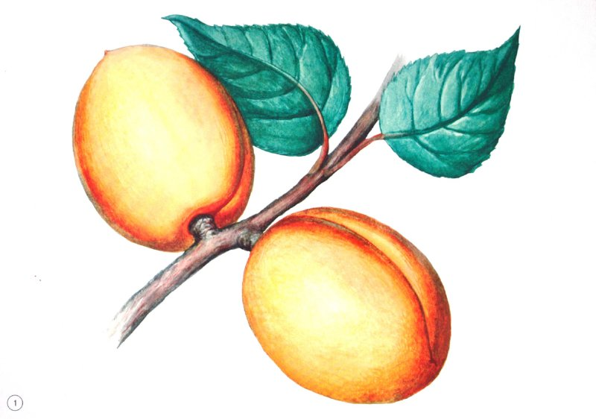
Лимонов-……..
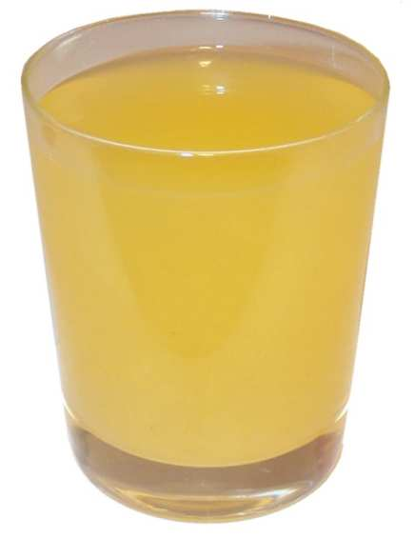
Ананасов- ……
Гранат - …….
Мандаринов - ……
Апельсинов - ……
Персиков -…….

- «Назови ласково»:
Образец: апельсин - апельсинчик
Яблоко -……….. Черешня -……….
Лимон -………. Ежевика -……….
Мандарин -………. Смородина-…………
Банан -…….. Малина -……….
Абрикос -……….. Клубника -………….
Ананас -………. Вишня -…………
Грант -…………… Слива -……………

- «Что лишнее?»:
Банан, яблоко, киви, морковь.
Апельсин, фрукт, мандарин, ананас.
Цвести, зреть, расти, подметать.
Персиковый, абрикосовый, лимонный, кабачковый.

- «Один-много»:
Образец: банан – бананы - (Чего много в корзине?)- бананов
Яблоко -………..
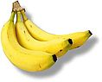
Лимон -……….
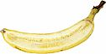
Мандарин -……
Абрикос -……..
Ананас -………..
Груша -……….
Апельсин -……
Персик -………

- «Собери предложение»:
Яблоне, на, растут, яблоки.
Варит, слив, из, мама, варенье.
Сок, люблю, я, яблочный.

- «Какого фрукта, (какой ягоды) не стало»:
Перед детьми 4 картинки с изображением фруктов (ягод), одна убирается
Вопрос: Какого фрукта (какой ягоды) не стало?
Дети отвечают: Не стало…(апельсина) .
И так далее со всеми фруктами (ягодами).

7. «Посчитай 1, 2,...5,…9»:
Образец: Один апельсин – 2 апельсина -3 апельсина -4 апельсина -5 апельсинов…
Один банан–…..
Одна груша – …..
Одна слива – …..
Один кокос – …..
Одно яблоко – ….
Один мандарин – …..
Один персик – ……

8. «Что не так?»:
На яблоне растут груши.
Апельсины, яблоки, сливы – это овощи.
Из персиков варят абрикосовое варенье.

Составление описательного рассказа
План рассказа:
- Какого цвета фрукт?
- Какой он формы и величины?
- Какой он на вкус?
- Где произрастает?
- Как употреблять его в пищу?

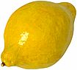
С оранжевой кожей,
На мячик похожий,
Но в центре не пусто,
А сочно и вкусно.
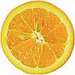

Он почти как апельсин,
С толстой кожей, сочный,
Недостаток лишь один -
Кислый очень, очень.
Ну, а это угадать
Очень даже просто:
Апельсин, ни дать, ни взять,
Только меньше ростом.
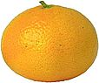
Огурцы они как будто,
Только связками растут,
И на завтрак эти фрукты
Обезьянам подают.
Очень крепкий этот малый,
Зубу непослушный,
Расколи его сначала,
А потом и кушай.
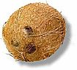
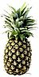
Ни в полях и ни в садах,
Ни у вас и ни у нас,
А в тропических лесах
Вырастает ...

Круглое, румяное,
Я расту на ветке:
Любят меня взрослые
И маленькие детки.

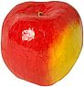
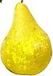
Желтая лампочка висит.
Скушать нам ее велит.

Ужин этот лучший самый,
Рада я и Миша рад,
Ведь сегодня наша мама
Нам купила ...

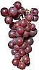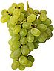

Яблоко
Яблоко спелое, красное, сладкое,
Яблоко хрусткое, с кожицей гладкою,
Яблоко я пополам разделю,
Яблоко с другом своим поделю.
Я. Аким

